Universitatea ”Babes, Bolyai”

Cluj-Napoca

Facultatea de studii europene Specializare Management

Comportamentul consumatorului online roman tanar si educat

LUCRARE DE LICENT, A˘

Coordonator Autor

Racolta -Paina Nicoleta CIUCANU Elena-Sorina

Cluj-Napoca, Romaˆnia Iulie 2021

**Cuprins**

1. Declaratie 3
2. Introducere 4
3. Comportamentul consumatorului online - cont*,* inut s*,* i tendint*,* e 6
   1. Comertul electronic 6
   2. Profilul consumatorului online 7
   3. Trend-uri in cererea consumatorilor online 7
   4. Factori care influenteaza consumatorul online 8
   5. Procesul de cumparare al consumatorului online 10
      1. Accesarea informatiei 11
      2. Evaluarea si analiza informatiei 11
      3. Luarea deciziei 12
      4. Mecanismul de reclamatii si recurs 12
      5. Serviciile si interactiunile post-vanzare 13
   6. Avantajele achizitiei online 13
   7. Dezavantajele achizitiei online 14

**Lista imaginilor**

1. Factori de constrangere in procesul de cumparare al consumatorului 8
2. Modelul FFF al comportamentului consumatorului online 9
3. Procesul de cumparare al conumatorului online 11

# Declaratie

# Introducere

Lucrarea de fata ” Comportamentul consumatorului online roman, tanar si educat” abordeaza un subiect vast si de actualitate care devine din ce in ce mai important pentru firmele care doresc sa-si dezvolte strategii de marketing axate pe factorii ce determina consumatorul online sa aleaga un producator in detrimentul altuia. Din pacate nu exista multe studii pe tema procesului de cumparare a consumatorului online din Romania, ci doar articole din alte tari atat din Uniunea Europeana cat si din afara acesteia. Tind sa mentionez ca aceasta lucrare pune accentul pe consumatorul ca si persoana fizica si nu pe companiile care sunt reprezentate de persoane juridice deoarece dorim sa analizam ce anume determina cumparatorul obisnuit sa achizitioneze produse care sunt de larg consum.

Prin aceasta teza doresc sa realizez profilul unui consumator online din Romania pentru ca firmele din comertul electronic sa inteleaga mai bine comportamentul acestuia si sa se plieze pe nevoile si dorintele lui.

Prezentul studiu isi propune sa prezinte principalele aspecte teoretice si practice in legatura cu factorii care influenteaza comportamentul consumatorului online roman, scopul fiind sa vina in ajutorul firmelor din Romania care nu detin suficiente informatii despre piata tinta pe care o doresc sa o atraga.

La fel ca orice demers stintiific, este nevoie de existenta unei baze teoretice care sa vina in ajutorul analizei informatiilor obtinute in urma studiului de caz. Astfel, pentru partea teoretica am consultat cartea fondatorului marketing-ului, Philip Koetler, articole de la Comisia Europeana privind la nivel de Uniune consumatorul online, dar si cateva articole de la autori romani precum Duralia Oana de la Universitatea Lucian Blaga din Sibiu si Claudia Bobalca care si-au manifestat interesul fata de perceptia consumatorilor asupra bunurilor online.

Partea practica reprezinta o cercetare cantitativa, instrumentul folosit fiind sondajul de opinie prin care am urmarit raportarea consumatorilor online romani, tineri si educati la avantajele si dezavantajele magazinelor online. Am ales ca respondentii sa aiba un an- umit interval de varsta si anume 18-30 deoarece in domeniul marketing-ului este necesara pozitionarea si segmentarea pietei tinta.

Structura lucrarii include atat o sectiune teoretica cat si o sectiune practica, avand in total un numar de 4 capitole. Primul capitol, numit ”Comportamentul consumatoru-

lui online - continut si tendinte” cuprinde 6 subcapitole dar si 5 subsubcapitole in care se discuta la modul general de consumatorul online. Astfel, prima parte a capitolului cuprinde o introducere in comertul electronic si anumite bariere ce se regasesc in mediul digital. Pe urma, lucrarea pune accent pe consumatorul online incepand cu formularea unui scurt profil al acestuia, apoi cu trend-uri prezente in cererea cumparatorilor, con- tinuand cu factori care tind sa influenteze decizia de cumparare a acestuia, procesul de cumparare impartit si detaliat pe etape si in cele din urma, avantajele si dezavantajele pe care consumatorii online le-au intalnit si depasit in experientele lor in mediul online.

# Comportamentul consumatorului online - cont, inut s, i tendint, e

## Comertul electronic

ˆIn ultimii zece ani, privind contextul internat, ional al comunic˘arii digitale, comert, ul electronic devine o important˘a parte a sistemului de afaceri. Odat˘a ce Internetul a de- venit un instrument foarte utilizat si important ˆın comunicare, promovare s, i tranzact, ii comerciale, noi platforme s-au dezvoltat pentru a crea strategii competitive. Ca sa putem fi mai clari, voi defini comert, ul electronic drept orice form˘a de tranzact, ie comercial˘a unde p˘art, ile implicate interact, ioneaza ˆıntru-un mod electronic.

Intr-o economie globala dezvoltata intr-o piata foarte competitiva, orientarea pe con- sumator nu mai reprezinta doar un trend ci o necesitate pentru companii sa obtina succes. Astfel, o buna intelegere a modului in care consumatorii beneficiaza de proprietatile In- ternetului, factorii pe care ii iau in considerare pentru a se hotara asupra deciziilor de cumparare in mediul comertului electronic, aduce avantaje semnificative pentru managerii care doresc sa dezvolte strategii de marketing potrivite profilului consumatorilor pe care ii au. Cumparatorii online au acces nelimitat la informatie si au oportunitatea de a alege dintr-o gama larga de optiuni in selectarea produselor si serviciilor potrivite acestora.

In acest caz, merita remarcat faptul ca comertul electronic include ambele tipuri de tranzactii implicand atat bunuri tangibile precum electronice, bunuri de larg consum, jucarii care trebuie sa fie livrate fizic catre consumator, dar si tranzactii privind accesul la bunuri intangibile, precum sevicii sau produse care pot fi furnizate digital catre con- sumator. De asemenea, trebuie mentionat faptul ca exista bunuri care se gasesc atat in format electronic cat si in format fizic precum cartile, revistele, muzica si jocurile.

In urma experientelor privind achizitia unor produse/servicii online, unii consuma- tori au intalnit si cateva bariere care i-a determinat sa evite mediul digital, printre care principalele le enumaram mai jos:

* + - Potrivit rezultatelor de la Eurostat cel mai frecvent motiv pe care consumatorii l-au mentionat a fost preferinta pentru cumparaturi in format fizic sau faptul ca nu simt nevoia de a utiliza mediul online pentru a plasa comenzi.
    - Un alt motiv foarte des intalnit, pe care il mentioneaza informatiile de la Eurostat,

sunt riscurile privind securitatea, intimitatea si grijile privind increderea in a-si impartasi datele personale pe care consumatorii le intampina atunci cand doresc sa plaseze o comanda online.

* + - De asemenea, consumatorii au adaugat ca lipsa sau insuficienta informatiilor despre un anumit produs i-a determinat sa evite achizitiile unor bunuri online.

## Profilul consumatorului online

Acceptarea de catre consumator a internetului drept un mijloc de informare, com- parare de informatii si cumparare a diverse bunuri si servicii a rezultat in ceea ce liter- atura de specialitate defineste prin conceptul de e-consumator sau consumator electronic. Spre deosebire de consumatorii traditionali, care sunt mai conservatori si mai constanti in alegerile lor, e-consumatorii manifesta o deschidere mai mare pentru schimbare, fiind mult mai disponibili sa incerce noi posibilitati. In plus, daca ar fi sa cream un portret al e-consumatorului l-am putea descrie drept o persoana inovativa, creativa, educata, cu studii superioare si cu un status socio-economic ridicat.

## Trend-uri in cererea consumatorilor online

Un studiu al Comisiei Europene a observat/identificat cateva trend-uri prezente in cer- erea consumatorilor care au distins numeroasele faciltati datorate posibilitatii de a plasa comenzi pe Internet:

* + - **Civilizarea si mobilizarea consumului** care implica faptul ca e-consumatorii consuma din ce in ce mai mult de acasa sau chiar si cand sunt pe drum. In plus, mai exista un trend care implica ca plasarea de comenzi nu are loc numai unde cumparatorul doreste dar si la ce ora considera el. Aceste trenduri sunt facilitate de noi tehnologii precum reteaua de internet si serviciile de pe telefon la care ai acces 24 de ore pe zi, facand posibil utilizatorilor sa plaseze comenzi oricand au placerea si nevoia.
    - **Globalizarea** care afecteaza nu numai productia internationala cat si cererea glob- ala. Consumatorii asteapta acum produse din toata lumea sa fie livrate la usa casei. Tehnologiile de informare si comunicare au facut ca comertul dintre diverse tari sa

fie foarte accesibil iar toti consumatorii din orice parte a lumii sa aiba acces la cat mai multe produse similare.

* + - **Personalizarea**, spre deosebire de productia in masa amintita anterior, drept com- ponenta a globalizarii, pune accent pe particularizarea produselor si serviciilor la nevoile individuale ale fiecarui cumparator astfel incat sa aduca un plus valoare acelui bun pentru a crea avantaje competitive.

## Factori care influenteaza consumatorul online

Avand in vedere dezvoltarea tehnologiei de-a lungul ultimilor ani, paradigma achizitiilor a schimbat modul in care cumparatorii isi pot achizitiona diverse bunuri, incurajandu-se acum mai mult ca niciodata consumul. Astfel, consumatorul contemporan face fata la mult mai multe provocari legate de lipsa de timp, multitudinea de optiuni si volumul de informatii disponibile pentru a putea lua o decizie privind procurarea unui produs. Diversi autori au venit cu diferite abordari si studii privind factorii care ar putea influenta decizia de cumpararea a unui e-consumator in zilele noastre.

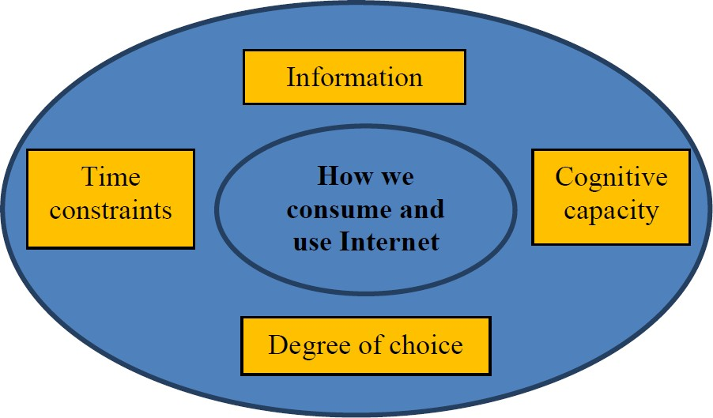O abordare foarte interesanta este reprezentata de autorul Paul Henry, care exempli- fica constrangerile care afecteaza comportamentul consumatorului de-a lungul procesului de cumparare online (figure 1).

*Figure 1: Factori de constrangere in procesul de cumparare al consumatorului*

Dupa cum se observa si in figura, impactul celor patru factori mentionati deasupra

sunt foarte cunoscuti si relativ usor de inteles; Ne aflam intr-o perioada in care cumpara- torul este afectat de presiunea timpului, considerata drept o resursa limitata si rara pe care trebuie sa o foloseasca, sa se informeze prin diverse canale media pentru a reusi, in cele din urma, sa faca cele mai bune alegeri dintre optiunile pe care le ofera piata. Marea provocare ramane modul in care consumatorul reuseste sa analizeze, interpreteze si sa integreze informatia obtinuta (abilitatea cognitiva) si sa o transforme in cunostinte utile si valoroase.

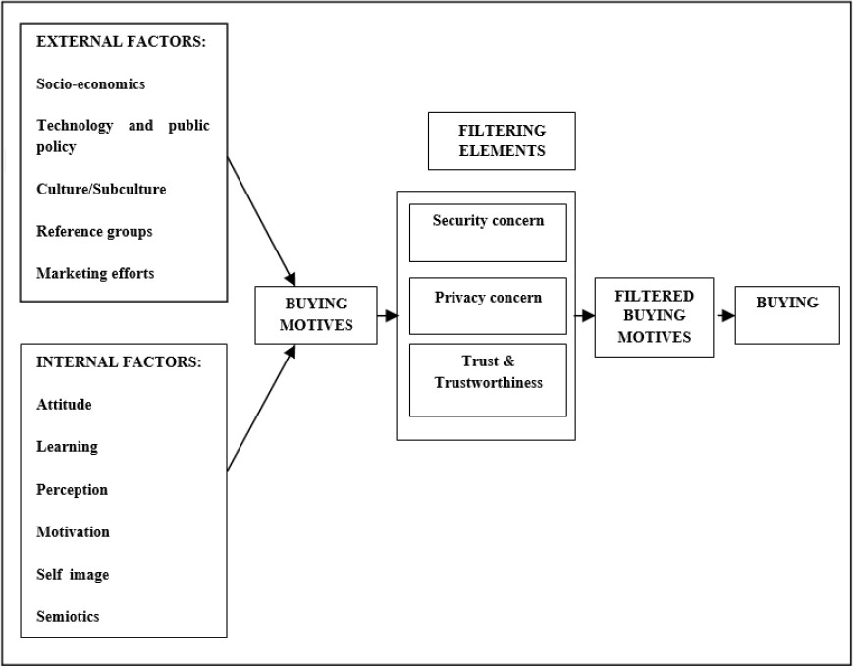O alta abordare asupra factorilor care influenteaza achizitiile online ale consumato- rilor apartine profesorilor Ujwala Dange and Vinay Kimar( figure 2) care au creat modelul ”FFF”.

*Figure 2: Modelul FFF al comportamentului consumatorului online*

Acest model porneste de la cele trei categorii de influente exercitate asupra com- portamentului cumparatorului in mediul online si anume: factori interni si externi care pot provoca cumparatorul sa plaseze comenzi online; factorii de filtrare a informatiilor prin prisma riscului perceput de cumparatorul online si factorii de filtrare a deciziilor de

cumparare, in legatura cu modul in care consumatorul isi evalueaza propriile asteptari si motive drept un rezultat al actiunii tuturor influentelor mentionate mai sus.

Spre deosebire de abordarea autorului Paul Henry privind impedimentele care ar putea ingreuna procesul de cumparare si abordarea profesorilor Ujwala Dange si Vinay Kimar, cu modelul celor trei tipuri de factori care merita luati in considerare de catre orice consumator atunci cand achizitioneaza un produs/serviciu, se adauga abordarea lui Forsythe and Shi care clasifica impedimentele pe care un consumator le percepe drept riscuri si le organizeaza in sase categorii:

* + - **Riscurile financiare** privesc erorile care se pot intampla la plata unei comenzi online
    - **Riscul de performanta al produsului** se refera la calitatile produsului care sunt mentionate online dar care in momentul livrarii se constateaza ca nu se respecta.
    - **Riscul timpului** care face referire la intarzierile privind livrarea produsului.
    - **Riscul psihologic**
    - **Riscul fizic**
    - **Riscul social**

## Procesul de cumparare al consumatorului online

Dupa ce am discutat despre lucrurile ce ar putea sa determine un consumator sa achizitioneze sau nu un produs vom vedea procesul care sta la baza deciziei pe care acesta trebuie sa o ia. In primul rand, trebuie sa mentionam ca in teoria economica traditionala, consumatorul trebuie sa actioneze ca un individ rational cand vine vorba de achizitia unui bun sau a unui serviciu, punand in balanta costurile si beneficiile ce i se aduc, alegand cea mai buna optiune care ii satisface complet nevoile.

La baza analizei comportamentului consumatorului online sta procesul decizional al cumparatorului impartit pe etapele ilustrate in figura 3.

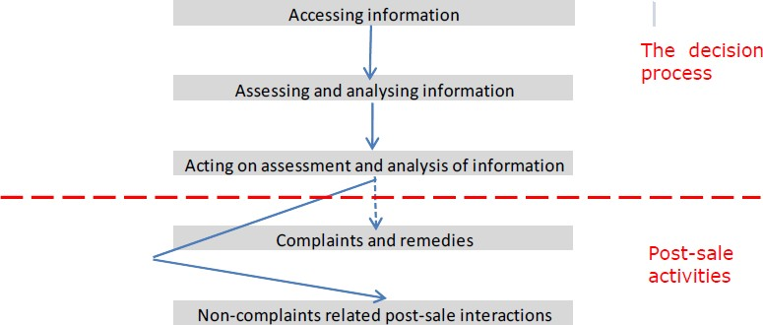

*Figure 3: Procesul de cumparare al conumatorului online*

### Accesarea informatiei

In momentul in care un consumator incepe sa se gandeasca la achizitionarea unui bun, in spatele acestei dorinte sta nevoia pentru un obiect specific sau pentru anumite calitati ale acelui produs sau serviciu. Astfel, in aceasta etapa, el incepe sa consulte toata informatia la care poate avea acces pentru a o rezuma si conclude intr-o decizie.

In mediul digital, s-au creat de-a lungul dezvoltarii tehnologice diverse motoare de cautare pentru facilitarea gasirii de informatii oferind consumatorilor diverse platforme ce comercializeaza produsele de care e interesat, insa, pe de alta parte, volumul mare de date disponibil online este considerat de unii consumatori drept coplesitor.

De asemenea, consumatorii se bazeaza si pe retelele de socializare drept un furnizor de informatii folositoare pentru decizia lor de cumparare deoarece acolo regasesc review- uri si recomandari de la persoane pe care ei le cunosc si le considera de incredere.

### Evaluarea si analiza informatiei

Dupa ce consumatorul a adunat toata informatia disponibila online, acesta incepe sa analizeze optiunile pe care le are dupa factorii care reprezinta o importanta pentru el precum brand-ul, calitatea, pretul, reputatia produsului etc., si in cele din urma sa aleaga ce tip de produs/ serviciu doreste si de la ce producator sa-l achizitioneze.

Neutilizand instrumente de filtrare si sortare a informatiei, consumatorii tind sa ia in considerare doar primele cautari ce le apar in topul listei, uneori bazandu-se pe

brand-urile pe care ei deja le cunosc in locul celor noi aparute pe piata si netestate inainte fizic.

Cu toate ca internetul ofera o multitudine de elemente referitoare la produsele disponibile pe magazinele web, unele produse nu contin detaliile semnificative cu privire la componenta lor. Astfel, consumatorii, neavand posibilitatea de a atinge sau mirosi produsele inainte de a le cumpara, evita produsele pe care nu le-au incercat in magazinul fizic, deoarece implica o evaluare mult mai dificila a informatiei descoperite online.

Se remarca, de asemenea, faptul ca in ciuda volumului mare de informatii despre an- umite produse sau servicii, sursa de incredere pe care se bazeaza cel mai mult consumatorii atunci cand vine vorba de evaluarea unui produs nou, neincercat, raman recomandarile si parerile persoanelor apropiate sau experienta proprie din trecut.

### Luarea deciziei

In aceasta etapa consumatorul a inteles nevoia care trebuie sa fie satisfacuta, a par- curs toate si analizat informatiile necesare luarii unei decizii si urmeaza sa-si plaseze comanda online de la producatorul care reuseste sa indeplineasca toate criteriile care prezinta relevanta si importanta pentru cumparator.

Comertul electronic ii ofera cumparatorului diverse avantaje precum o varietate larga de produse, posibilitatea de a plati un pret mai mic pe un produs ce se regaseste si in magazinul fizic, dar si unele riscuri precum utilizarea datelor personale pentru alte scopuri fara consimtamantul lor si frica de costurile extra, ascunse, strategie folosita de unele firme si cunoscuta drept ”drip-pricing”.

### Mecanismul de reclamatii si recurs

Este necesar de mentionat ca aceasta etapa se aplica numai atunci cand consumatorul are o problema cu produsul sau serviciul livrat si vrea sa faca o reclamatie catre produca- tor. Procesul de cumparare intr-o piata digitala difera de procesul consumatorului offline care achizitioneaza din magazinul fizic si are posibilitatea de a observa si analiza toate cal- itatile si defectele unui anumit bun. Prin urmare, atunci cand cumparatorii achizitioneza in mediul online e posibil ca ei sa experimenteze o schimbare in tipul si magnitudinea problemei pe care o intalnesc fata de cele in magazinele fizice, implicand de asemenea riscuri mai mari.

Se considera ca un consumator rational s-ar plange catre vanzator daca intampina o problema cu produsul sau serviciul livrat insa, in realitate nu toti cumparatorii aleg sa revina cu un feedback si sa faca o sesizare despre defectele surprise, din diverse motive personale, iar acest lucru este si mai dificil intr-un mediul online spre deosebire de cel fizic.

In mare parte din problemele pe care un consumator le poate experimenta in mo- mentul in care plaseaza o comanda online au legatura cu modul de livrarea si cu calitatea promisa pe care descrierea de pe site sugereaza ca o detine un anumit produs si care in momentul primirii coletului se denota contrariul asteptarilor.

### Serviciile si interactiunile post-vanzare

Unii producatori apeleaza la interactiunile si serviciile post-vanzare intre cumparator si firma pentru a crea o legatura de lunga durata care il va determina pe consumator sa mai plaseze si alte comenzi in viitorul apropiat. Aceste strategii de promovare, chiar si dupa incheierea procesului de achizitie, consta in comunicarea de promotii la pachete de produse, reduceri disponibile pe site-ul web, vouchere periodice pentru fidelizarea clientilor etc. Cu toate ca aceste oferte ar putea suna atractive la prima vedere, unii consumatori considera ca trimiterea unor astfel de emai-uluri, fara permisiunea lor, poate fi considerata drept o initiativa time consuming si care creeaza iritare.

## Avantajele achizitiei online

De-a lungul experientelor consumatorilor privind achizitiile in mediul online s-au remarcat diverse avantaje care i-a determinat pe consumatori sa paseasca in piata digitala pentru a-si satisface nevoile sau dorintele personale. Printre acestea enumeram:

*⇒* Oportunitatea de a plati preturi mai mici deoarece in mediul digital magazinele online platesc costuri mai mici fata de magazinele fizice, de exemplu chiria.

*⇒* Accesul la o varietate mai mare de produse si producatori. Acest lucru reprezinta o importanta mare pentru zonele sarace in care nu sunt atat de dezvoltate magazinele clasice.

*⇒* Posibilitatea de a achizitiona un bun la orice ora si oriunde doreste consumatorul in limita stocului disponibil de pe site.

*⇒* Cresterea usurintei comparatiei caracteristicilor produselor cu ajutorul anumitor

platforme sau chiar compararea aceluiasi produs dar de la diferiti producatori.

*⇒* Abilitatea de a oferi si de a primi recomandari si pareri care pot ajuta consumatorii sa ia o decizie asupra procesului de cumparare al unui anumit bun.

## Dezavantajele achizitiei online

Cu toate ca dezvoltarea pietelor de desfacere a dus la extinderea lor si in mediul digital iar majoritatea consumatorilor au inceput sa fie atrasi mai mult de beneficiile cumpararii de pe platforme online, unii cumparatori au intampinat si probleme care i-a determinat sa se gandeasca de doua ori atunci cand doresc sa plaseze o comanda online. Printre aceste probleme s-au remarcat:

*⇒* Non-livrarea sau intarzierea livrarii unui produs care mentiona ca ajunge intr-un anumit interval de timp si a depasit cu mult timpul de asteptare.

*⇒* Bunurile care nu s-au prezentat la momentul livrarii conform caracteristicilor afisate pe site-ul producatorului.

*⇒* Diverse probleme referitoare la garantia unor produse cum ar fi in cazul electron- icelor care au garantie pe o perioada mai mare de timp.

*⇒* Bunuri care la momentul deschiderii ambalajului aveau defecte iar producatorul nu avea o politica de return privind produsele cu probleme.

*⇒* Riscurile privind securitatea si protectia datelor personale furnizate necesare livarii la domiciliul consumatorului a produsului sau serviciului.

*⇒* Costurile sau preturile care nu sunt afisate complet pe anumite site-uri de la prod- ucatori.

# Referint, e bibliografice